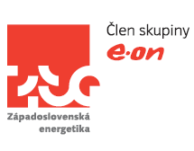
Vyhlásenie v obecnom rozhlase

Vážení občania
Hlásenie Západoslovenskej energetiky a.s.

Dnes a v najbližších dňoch Vás navštívia pracovníci Západoslovenskej energetiky. Pracovníci menom Peter Malíšek, Tatiana Mitasová a Svetlana Calková Vás budú kontaktovať na základe doručeného oznamu o návšteve a aktualizácii kontaktných údajov zákazníka. Pracovníci pomáhajú zákazníkom, ktorí boli podvedení konkurenčnými spoločnosťami o bezplatný návrat k ZSE.

Buďte im k dispozícii od 13.00 do 18.00.

Opakujem meno pracovníka: Peter Malíšek, Tatiana Mitasová a Svetlana Calková

Totožnosť pracovníkov si môžete overiť na zákazníckej linke ZSE.

Zodpovedný pracovník: Patrik Severín
Tel. kontakt: 0948 475 102

